附件1
各课程操作技能考试工种类别代码及考试时间
课程名称 | 工种类别 |  | 工种类别  代码 | 考试时间
机械 | 车工 |  | 001 | 150分钟
机械 | 钳工 |  | 002 | 150分钟
机械 | 铣工 |  | 003 | 150分钟
机械 | 数控车工 |  | 004 | 150分钟
化学 |  |  |  | 20分钟
旅游 | 导游与旅行社管理 |  | 001 | 25～30分钟
旅游 | 客房实务—中式铺床 |  | 007 | 25分钟
旅游 | 餐饮服务 |  | 005 | 中餐22分钟
旅游 |  |  | 006 | 西餐20分钟
教育基础综合 | 美术 |  | 001 | 120分钟
教育基础综合 | 声乐 |  | 002 | 3分钟以内
教育基础综合 | 舞蹈 |  | 003 | 2分钟以内
教育基础综合 | 钢琴或其他乐器 |  | 004 | 4-6分钟，不低于4分钟
生物技术基础 |  |  |  | 60分钟
电工 |  |  |  | 150分钟
电子、美术基础 |  |  |  | 120分钟
会计 |  |  |  | 120分钟
音乐综合 | 音乐基本素质＋声乐 | 001 |  | 3分钟以内
音乐综合 | 音乐基本素质＋器乐 | 002 |  | 5分钟以内
音乐综合 | 音乐基本素质＋舞蹈 | 003 |  | 2分钟以内
烹饪 | 中式烹调 | 001 |  | 30分钟以内
烹饪 | 中式面点 | 002 |  | 60分钟以内
烹饪 | 西式烹调 | 003 |  | 45分钟以内
烹饪 | 西式面点 | 004 |  | 60分钟以内
注：2020年7月部分课程（工种）的考试时长有调整。
附件2
考生报名操作流程图

连接互联网，打开浏览器

输入网上报名网址
http://www.eeagd.edu.cn/jzbm

进入“广东省教育考试综合报名系统”，选择最新批次开始注册

按要求真实填写考生报名信息、上传资料，获取“考生号”

登录“广东教育考试院”官微小程序，输入考生号与密码，按照“相片采集”要求
拍摄、上传本人相片，返回报名网站提交报考信息

等待工作人员审核材料
审核不通过
登录信息审核结果查询

重新上传材料
审核通过

深圳在校生根据所在学校安排办理网上报名信息确认及缴费手续
社会考生通过“招生办管理系统”进行网上缴费或银行柜台缴费，缴费流程附件3。缴费网址 https://ebank.sdb.com.cn/examineeNetPay/logon_student.jsp

致电博伦职校确认报考信息及缴费情况

完成报名

附件3
社会考生缴费操作说明

根据广东省教育考试院《关于做好2020年7月广东省中等职业技术教育专业技能课程证书考试报考工作的通知》（粤考院函〔2020〕34号)规定，报考收费标准按粤价函〔2003〕12号文和粤价函〔2003〕63号文执行（具体标准详见附件4），《烹饪》课程的理论和操作技能收费标准均参照《生物技术基础》的收费标准执行。今年7月我市专业技能课程考试费收缴使用非税收入征管系统。考生个人通过网上支付或登录缴费系统打印缴款通知单到银行柜台缴费（网址：https://ebank.sdb.com.cn/examineeNetPay/logon_student.jsp），成功缴交考试费后须致电博伦职业技术学校确认。
一、缴费系统缴费流程
（一）选择第一项“开单”后进入下一个页面，根据实际情况录入基本资料以及缴费基本信息。
（二）完成资料录入后点击页面下端的“开单”按钮进入下一个页面。在新的页面选择“支付”或“打印”的方式缴费：“支付”就是考生使用网银支付；“打印”就是考生打印缴费通知书自行到银行缴费。缴费前，考生先核对报考信息和缴费报考类别一致，缴费成功及视为考生已确认报考信息准确，完成本次考试报名，考生不能再修改报考信息，所造成后果由考生自行承担。
网上支付成功后，考生无论退考或缺考，报考费均不予退还，考生已确认报名信息但未在规定时间缴费并致电博伦职校工作人员进行信息确认的视为自动放弃报名考试资格。
二、缴费系统说明
考生缴费系统下分“开单”、“支付”、“缴费状态查询”三个功能。
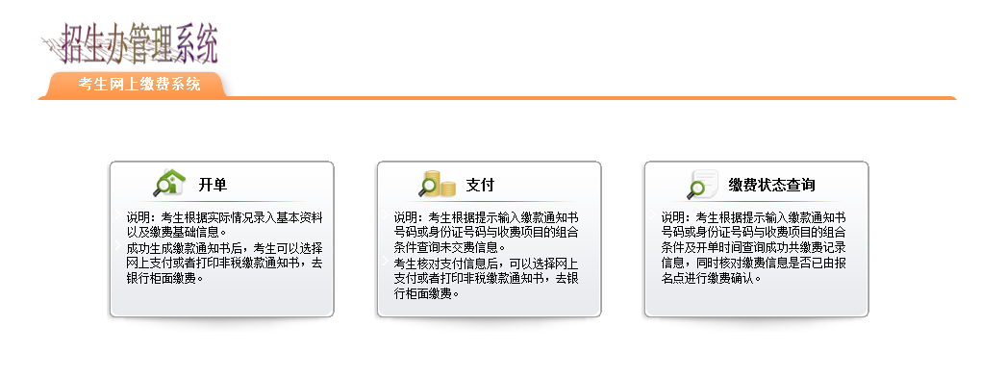
（考生缴费系统主页面）
(一)开单
考生进入开单界面，可以实现自主开单，并发送缴费基础数据给财政局，如下图所示：
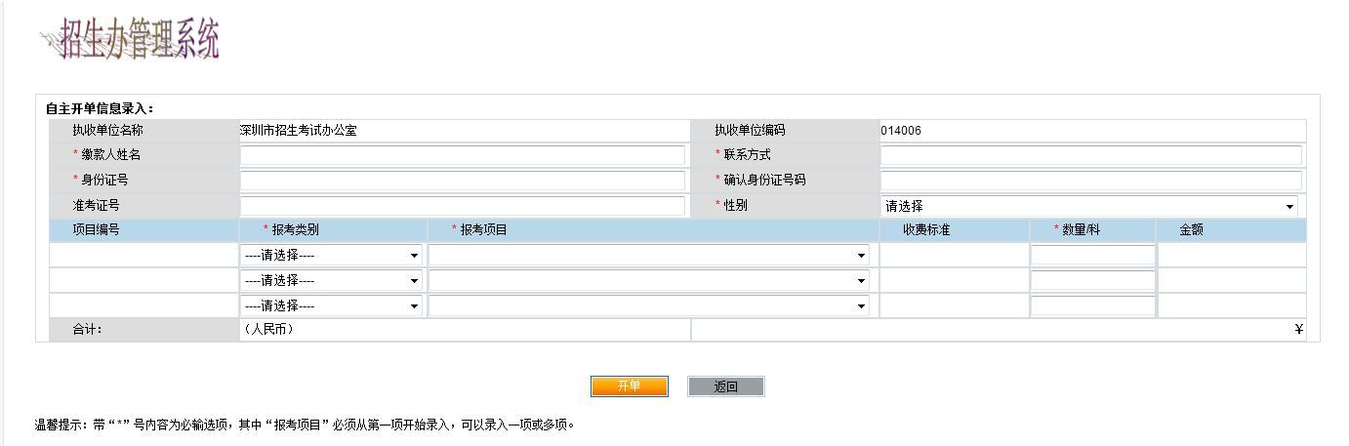

注意事项：
考生需要正确录入个人基础数据“缴款人姓名”、“联系方式”、“身份证号”、“确认身份证号码”、“性别”、“报考类别”、“报考项目”、“数量”，其中报考项目至少录入一项。且同一笔单中不能重复选择该项报考项目。录入完成后点击【开单】，如果录入数据正常，将进入如下图所示界面：
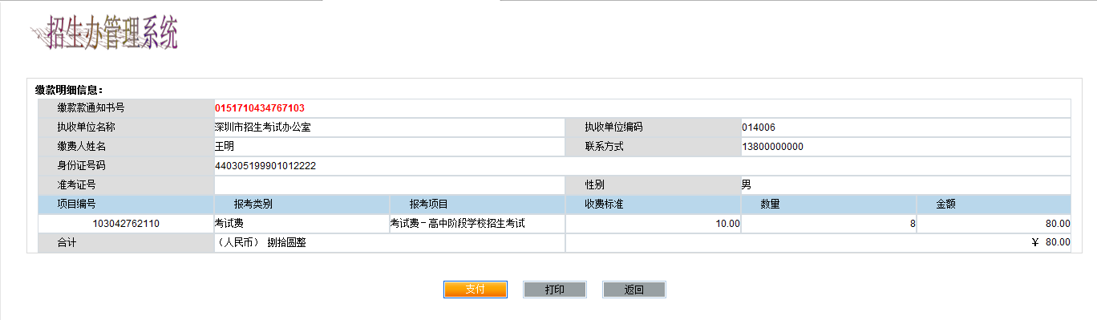
此时，考生可以选择【支付】，使用网上银行功能进行支付。也可通过【打印】，连接打印机，打印出“非税缴款通知书”前往银行柜台缴费。
（二）支付
对于已开单，但未支付的缴款通知单信息，可以通过该界面进行支付，画面如下：
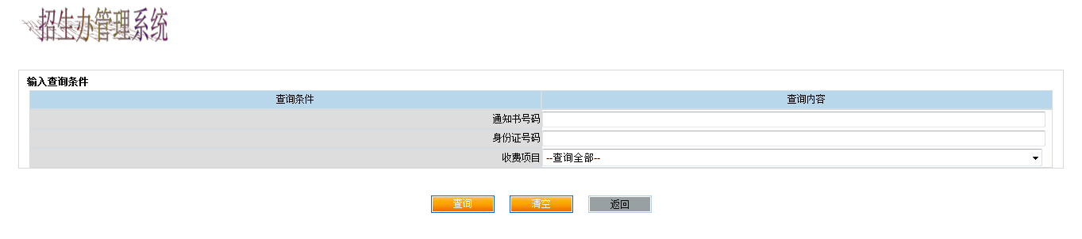
注意事项：
输入开单时的“通知书号码”，如果未记通知书号码，可以输入“身份证号码”和“收费项目”组合查询，查询出的信息可以点击【支付】通过网上银行缴费，或【打印】功能，连接打印机，打印出非税缴款通知书去银行柜台缴费。
（三）缴费状态查询
考生可以通过该功能查询已经缴费的通知书信息，界面如下图所示：
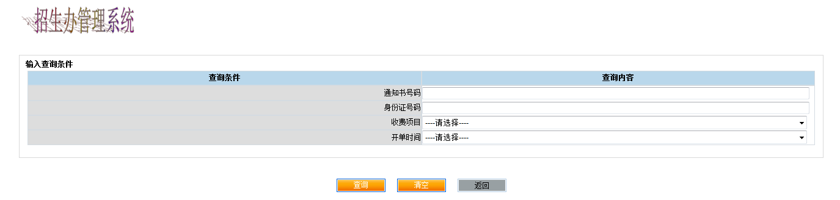
注意事项：
该功能只能查询已经缴费的通知书状态信息，对于未缴费的通知书请通过“支付”功能进行查询并支付。查询条件请输入“通知书号码”，如未记住通知书号码，可通过“身份证号码”和“开单时间”组合查询。
附件4
广东省中等职业技术教育专业技能课程
考试收费标准
类别 | 理论考试 | 技能考试
会计、美术基础、电子 | 45元/生  （美术基础不考理论） | 70元/生
旅游（导游与旅行社管理） | 45元/生 | 80元/生
机械（钳工） | 45元/生 | 90元/生
烹饪、电工、化学、音乐综合、生物技术基础 | 45元/生  （音乐综合不考理论） | 130元/生
体育 | 暂不考理论 | 175元/生

备注：《烹饪》课程的理论和操作技能收费标准参照《生物技术基础》的收费标准执行。
附件5
专业技能课程考试操作技能考试实习证明
（岗位工作证明）
年 月 日
姓名 |  | 性别 |  | 身份证  号码
报考课程 |  |  |  |  | 选考类别  （有选考类别的填写）
所在学校 |  |  |  |  | 已实习（工作）时数
我确认以上信息准确、真实。同时，我承诺：
本人已完成考试大纲所规定学时数的操作技能训练，具备独立完成、安全操作的能力；在考试过程中自觉遵守有关规定和纪律，服从考试工作人员的管理，不作任何违反操作技能考试《考生守则》规定的事情。若有违反，愿意接受考试机构的相应处理。

考生签名：
学校意见：
该考生所填情况属实，同意报考。
学校（盖章）
年 月 日
注：1．参加《电工》、《电子》、《机械》和《化学》课程操作技能考试的考生报考时必须出示本证明。
2.考生考试时，此证明须与准考证、身份证同时交考核点审核，并于考试完毕后交考核点存档。
3.报考有关课程操作技能考试技能训练时数要求（见下表）
课程名称 | 训练时数要求
电工 | 在校生不得少于80学时，非在校生不得少于120学时
电子 | 在校生不得少于45学时，非在校生不得少于55学时
化学 | 不得少于20学时
机械 | 不得少于120学时
附件6
2020年7月广东省中等职业技术教育
专业技能课程考试报名情况表
学校名称（加盖公章）： 填报时间： 年 月 日
专业名称 | 理论考试人数 | 合计（元） | 操作技能考试人数 |  | 合计（元） | 总计（人） | 总计（元）
电工
电子
化学
会计
生物技术基础
体育
美术基础
机械 |  |  | 002 钳工
旅游 |  |  | 001导游与旅行社管理
音乐综合 |  |  | 001音乐基本素质＋声乐
音乐综合 |  |  | 002音乐基本素质＋器乐
音乐综合 |  |  | 003音乐基本素质＋舞蹈
教育基础  综合 |  |  | 001美术
教育基础  综合 |  |  | 002声乐
教育基础  综合 |  |  | 003舞蹈
教育基础  综合 |  |  | 004钢琴
烹饪 |  |  | 001中式烹调
烹饪 |  |  | 002中式面点
烹饪 |  |  | 004西式面点
总合计
附件8
广东省中等职业技术教育专业技能课程
考试考生守则（笔试）

一、考生入场时必须凭准考证、身份证等有效证件，提前30分钟进入指定考场。
二、开考15分钟不得入场，每课程考试结束前三十分钟起方可交卷离开考场。
三、考生入场除必要的文具，如铅笔、圆珠笔、钢笔、签字笔、直尺、圆规、三角板、橡皮外，禁止携带任何书籍、笔记、资料、报刊、草稿纸以及各种无线通讯工具（如移动电话）、电子记事本等与考试无关的物品。如按规定允许使用计算器的，计算器只能是简单的，没有程序及查询、储存功能的计算器。考场内不得相互借用文具。
四、考生对号入坐，须将自己的《准考证》、《身份证》等放在桌子的左上角。只能在答卷规定的地方填涂自己的姓名、准考证号、座位号等，不得在答卷其他地方做任何标记。
五、开考信号发出后才能答题。
六、必须在答卷纸的密封线外或答题卡规定的地方答题。
七、考生必须用黑色字迹的圆珠笔、钢笔、签字笔作答。答卷上禁止使用涂改液、改正带，不按规定要求作答的考生答卷无效。
八、考生遇试卷分发错误及试题字迹不清等问题可举手询问，监考人员可以当众答复；涉及试题内容的疑问，不得向监考人员询问。
九、考场内必须保持安静，不得吸烟，不准喧哗，不准在考场外逗留。
十、考试中，不准旁窥、交头接耳、打手势、做暗号；不准夹带、偷看、冒名顶替、抄袭或有意让他人抄袭；不准传抄答案或交换答卷。
十一、考试期间，考生除因突发疾病经主考同意或交卷两种情况方可离开考场外，不得以其他理由离开考场（包括上厕所）。强行离开考场者，按交卷离场处理。
十二、考生离开考场时必须交卷，不准携带试卷离开考场。离开考场后，不准在考场附近逗留和交谈。
十三、考试终了信号发出后，考生应立即停止答卷，并把试卷反放在桌面上，待监考人员收卷点齐后，有秩序地离开考场。试卷和草稿纸均不准带离考场。
十四、考生应自觉服从监考人员管理，不得以任何理由妨碍监考人员进行正常工作。监考人员有权对考场内发生的问题按规定作出处理。对扰乱考场秩序、恐吓或威胁监考人员人身安全的考生，将移交公安机关追究责任，并通知其所在单位。
十五、对违反《考生守则》规定、不服从监考人员管理的违规考生，将根据《国家教育考试违规处理办法》（教育部第33号令）给予取消考试成绩、取消考试资格或给予停考1至3年的处罚。
附件9
广东省中等职业技术教育专业技能课程
考试考生守则（操作技能考试）

一、考生必须按规定的时间入场，入场开始15分钟，迟到考生禁止入场。考生入场时必须出示《准考证》、《身份证》等有效证件。
二、考生只准携带必要的文具、工具入场，禁止携带任何书籍、笔记、资料、报刊、草稿纸以及各种无线通信工具（如移动电话等）、电子记事本、录放音机等与考试无关的物品。
三、考生只需在评分表上填写姓名、准考证号、考题号等信息，不得填写成绩。
四、考生只准一次抽取试题或工位号、先后顺序号、考题号等信息，不得相互交换。
五、分先后应考的科目，考生要服从监考人员的引导，按先后顺序号进入考场应考。同时应考的科目，考生进入考场后，要在抽签确定的考位上考试，未经现场考官许可，不得更换考位。
六、考生必须按安全操作规程考试，如违反安全操作规程而导致机器设备、工量具等损坏损毁，考生应照价赔偿或负责修复。如违反安全操作要求造成工伤事故者，由考生自负责任。
七、考生必须独立完成操作，不得旁观他人操作，违者以作弊论。
八、如属违反安全操作要求导致机器设备、工量具损坏，不能继续完成考试者，应结束考试，不得更换或续考。
九、考生在考场内必须严格遵守考场纪律，对于违反考场规定，不服从监考人员管理和舞弊者，按违反考场规定处理，取消其本次考试成绩。
十、考试结束铃声响时，考生要立即停止考试操作，清洁设备，工具归位，交考试成果，待监考人员允许后方可离开。考生离开考场时，不准带走任何公物。考试结束时，考生应立即出场，不得询问结果和分数。
十一、提前完成考试或中止考试的考生，向考官交接完有关事项后应立即出场。考生出场后不得与未考考生交谈有关考试内容，不得在考场附近大声喧哗。
十二、考生应自觉服从监考人员管理，不得以任何理由妨碍监考人员进行正常工作。对扰乱考场秩序或恐吓、威胁监考人员的考生，将交公安机关追究其责任，并通知其所在单位或户口所在地。
十三、违反《考生守则》规定、不服从监考人员管理的违规考生，将根据《国家教育考试违规处理办法》（教育部第33号令）进行处理，并记入考生诚信考试电子档案。

